Вирусы и безопасность в интернете
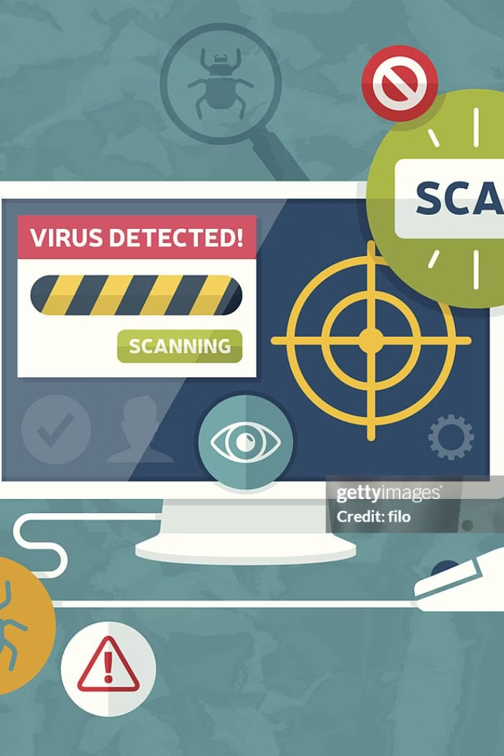

Выполнили студенты группы ИСП-23:
Кондратьев А.
Павлов С.

Преподаватель:
Васькова Алена Николаевна

Разделение ролей

Павлов Степан отвечал за составление плана сценария, шаблон презентации и выступление перед студентами.
Кондратьев отвечал за создание презентации, разработку интерактивной части презентации и за другие технические моменты.

Ссылка на сценарий, презентацию и интерактивную часть (здесь).
Ссылка на качество проведения мероприятия (здесь).
Ссылка на усвоение материала мероприятия студентами (здесь).

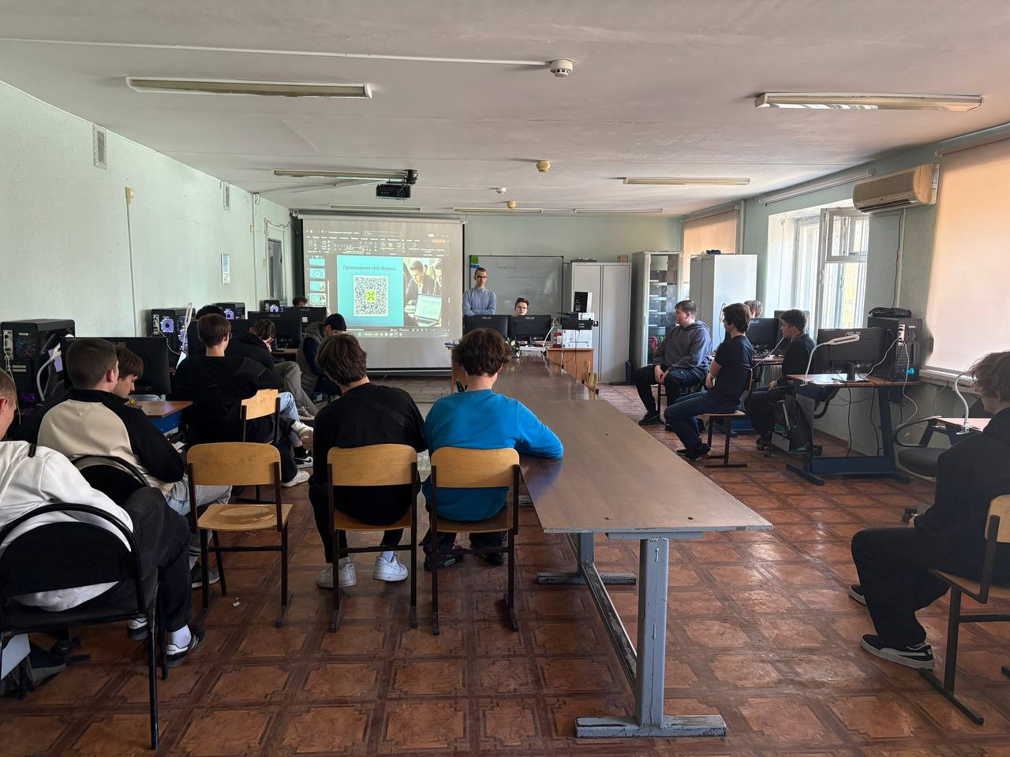
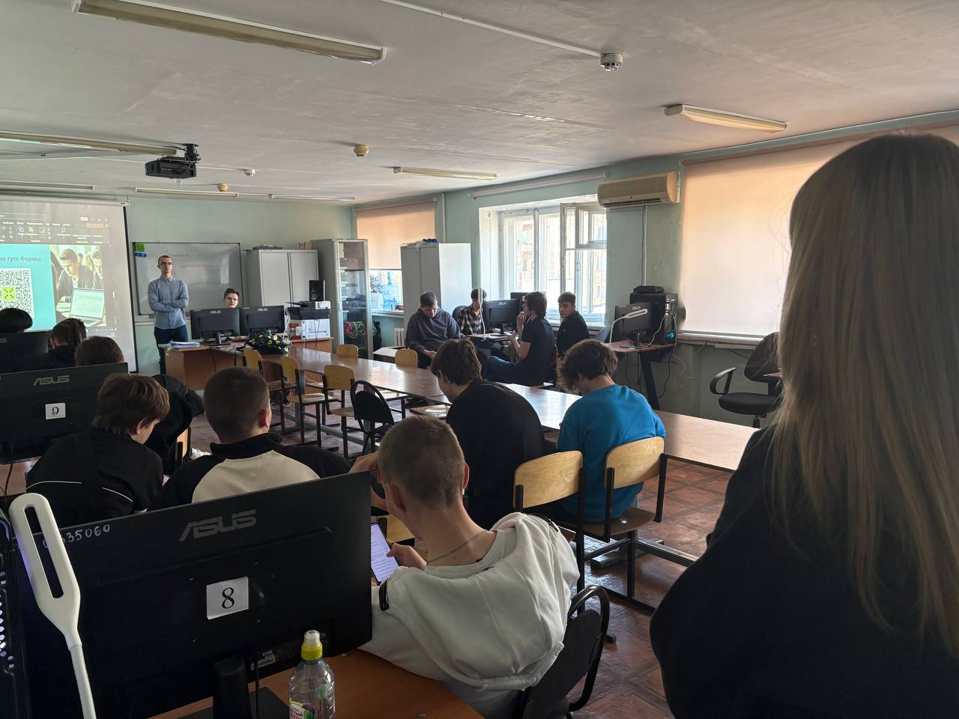
Фото проведенного мероприятия:

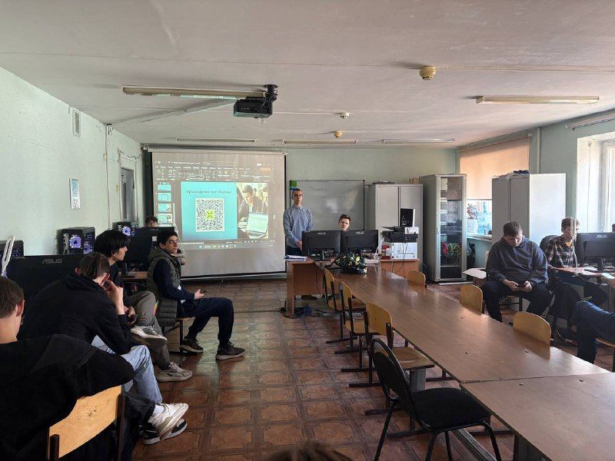
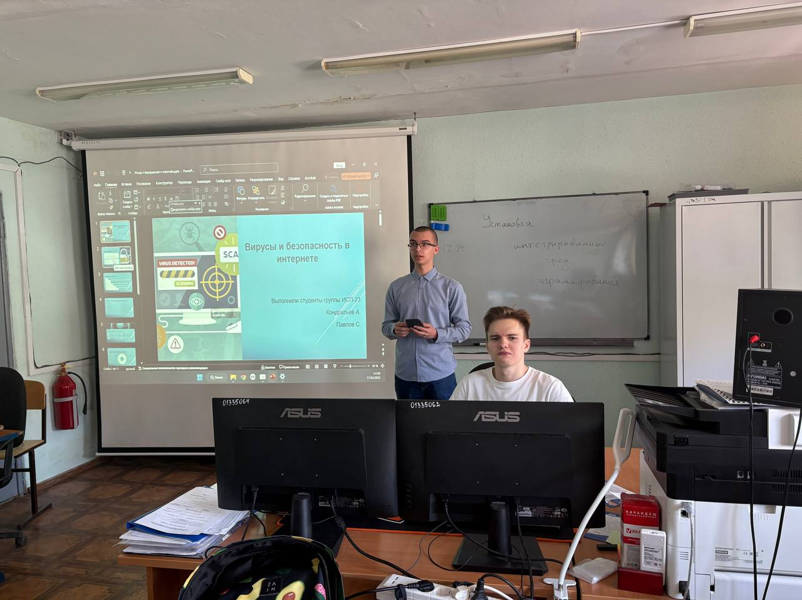

3. Ссылка/QR-код на сценарий, презентацию, видео, задание интерактива (можно разными слайдами)
4. Фото проведенного мероприятия
5. Опросник по усвоению материала мероприятия
Ссылка/QR-код
Сколько человек выбрали тот или иной вариант ответа
Общая диаграмма усвоения материала
6. Опросник по качеству проведения мероприятия
Ссылка/QR-код
Сколько человек выбрали тот или иной вариант ответа
Общая диаграмма качество проведения мероприятия

